94學年度國中第一次基本學力測驗 國文領域

一、 單題：（1～34題）
（Ｂ） l. 下列選項中，何者「 」內的字使用正確？
(A)清「徹」見底 (B)重蹈覆「轍」
(C)貫「撤」始終 (D)大軍「澈」退。
（Ｂ） 2. 下列「 」中文字的讀音，何組相同？
(A)妄自「菲」薄／自視「非」凡
(B)技術精「湛」／「綻」放光芒
(C)「諄」諄告誡／民風「淳」樸
(D)一「畦」菜圃／井底之「蛙」。
（Ａ） 3. 佩帶香包是我國端午節的傳統民俗，有些地方還有新嫁娘贈送親友香包的習俗。大家認為新嫁娘帶有喜氣，由她親手所做的香包最能驅邪解毒，所以在新婚第一年的端午節，新嫁娘必須縫製香包，分送親友，包括小孩和長輩。這個習俗有著豐富的涵義，但下列何者不包括在內？
(A)表達對祖先的懷念與感恩
(B)分潤新婚喜氣給親朋好友
(C)表示對親友的友好與祝福
(D)願孩子諸邪遠避順利成長。
（Ｃ） 4. 筱文閱讀武俠小說時，讀到以下文字：「以翻雲手張嵐為代表的無影劍派，在張嵐死後，由柳青接續掌門。他們的劍法，基本上並未超出旋風劍派的範圍。因為張嵐習武的寂空門，本是捲雨僧嚴峻所創立，而嚴峻為追魂客蕭玉的門徒。正是旋風劍派的正宗嫡傳。」文中所提及的人物，彼此間傳承的先後關係最可能是下列何者？
(A)張嵐→柳青→蕭玉→嚴峻
(B)張嵐→柳青→嚴峻→蕭玉
(C)蕭玉→嚴峻→張嵐→柳青
(D)蕭玉→張嵐→嚴峻→柳青。
（Ａ） 5. 「小孩在綠油油的草地上嬉戲」，句中的「綠油油」是形容詞。下列文句「 」中的語詞，何者也是形容詞？
(A) 大冷天，吃到「熱騰騰」的肉圓，真開心
(B) 憲兵「直挺挺」的站在司令臺前，一動也不動
(C) 因為誤會，小華「氣沖沖」的跑過來向我興師問罪
(D) 他「眼睜睜」的看著考試時間流逝，卻不知如何作答。
（Ｄ）6.下列文句中的語詞，何者使用最為恰當？
(A)吳院長內閣總辭，出庭之日，各部會離情依依
(B)這次選舉，他以些微票數落幕，心中遺憾不已
(C)槍擊要犯載譽歸國，檢警人員立刻展開緝捕
(D)張先生思慮周密，行事果決，深受長官器重。
（Ｄ） 7. 「什麼官不官的，都是淡事。人生在世，要為百姓辦些好事，才不愧是個人。」這句話的內涵與下列何者最相近？
(A)事業有了成就，自然名利雙收
(B)淡薄名利無所爭，才能無愧於人
(C)求名位、求利益是道德墮落的象徵
(D)職位的意義，在於提供服務奉獻的機會。

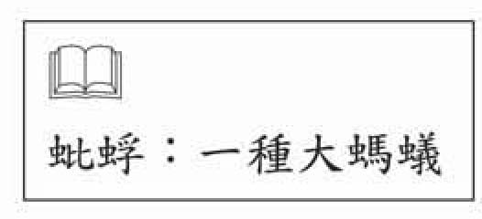
（Ａ）8.「不入虎穴，焉得虎子」這句話的涵義與下列何者最接近？
(A)要想摘玫瑰，就得不怕刺
(B)路遙知馬力，日久見人心
(C)蚍蜉撼大樹，可笑不自量
(D)鳥無翼不飛，蛇無頭不行。
（Ｂ）9. 在行文說話時，經常把文字的形體、意義加以分析，就形成了析字的藝術。如「愁」可拆為「心上秋」，「少女」可合為「妙」。下列聯語，何者是利用這種特質寫成的？
(A)三光日月星，四始風雅頌
(B)日月明朝昏，山風嵐自起
(C)袖中有滄海，襟上多白雲
(D)遠水碧千里，夕陽紅半樓。
（Ａ）10. 這個暑假，有「一樁」令我印象深刻的事，就是在山間的溪水中，發現「一宗」被人遺忘的漁網，上面有「一股」死亡多日、已經腐爛發臭的魚屍，最痛心的是有「一具」臺灣保育類翠鳥，也死在網中。上文「 」中的數量詞，何者使用最恰當？
(A)一樁 (B)一宗 (C)一股 (D)一具。
（Ａ）11. 從句型來看，「良將乃國之棟梁」是判斷句。下列選項「 」中的句型，何者也屬於判斷句？
(A)「人非草木」，孰能無情
(B)「求仁得仁」，又有何怨
(C)「人而無信」，不知其可
(D)「死生有命」，富貴在天。
（Ｂ）l2. 下列文句「 」中的語詞，何者前後意義相同？
(A) 真正關心地球的人，「自然」會了解 「自然」生態平衡的重要性
(B) 大難後，一家人緊緊「擁抱」在一起，也「擁抱」著得來不易的幸福
(C) 在「精神」不濟的狀況下，顧不得什麼科學「精神」，只能草率結束實驗
(D) 因為「手足」情深，一見到弟弟受傷，他便方寸大亂，慌得 「手足」無措。
（Ｂ）l3. 「某現金卡廣告詞：『借錢是高尚的行為。』引發了社會的爭議。打廣告當然是為了賣商品，但廣告訊息傳播的價值觀，不僅影響消費者的觀感，也影響商品本身的形象。」下列何者最符合這段文字的說明？
(A)廣告影響消費者的觀感時，才能有利於行銷
(B)廣告以創意凸顯產品的形象時，應審慎行事
(C)廣告設計應該以突破社會既定價值觀為目的
(D)廣告若能引發社會爭議，必能帶動消費潮流。
（Ａ）14. 以下列文句的寓意，何者與「花看半開，酒飲微醉，若至爛漫酩酊，便成惡境」最接近？
(A)用智如水，水濫則溢；用勇如火，火烈則焚
(B)天地無全功，聖人無全能，萬物無全用
(C)雲厚者雨必猛，弓勁者箭必遠
(D)有興必有廢，有盛必有衰。
（Ａ）l5. 「母猴生了兩隻小猴，牠特別偏愛其中一隻，常常摟在懷裡百般呵護，而任另一隻小猴東奔西跑四處玩耍。有一天，備受關愛的小猴因被母猴抱得太緊，窒息死了。那隻被忽略的小猴，雖然沒有受到細心照顧，卻平安長大了。」下列何者是這則故事最主要的寓意？
(A)太溺愛子女，有時反而會害了子女
(B)對待子女應公平，否則易造成悲劇
(C)給子女魚吃，不如教子女捕魚為佳
(D)過度保護，會使子女喪失自立能力。
（Ｄ）16. 「正因為有仇恨的可怕，人們才有愛與關懷的需求□正因為人生有種種缺憾和不如意，我們才不斷學習寬容□學習知足與感恩。」句中□處，依序應填入何種標點符號？
(A)，、 (B)。、 (C)；； (D)；、
（Ｄ）17. 這是葫蘆國郵政劃撥儲金存款收據上的注意事項：
1. 本收據請妥為保管，以便日後查考。
2. 如欲查詢存款入帳情形，請檢附本收據及已填妥之查詢函交原存款局辦理。
3. 本收據各項金額、數字係機器印製，如非機器列印、或經塗改、或無收款郵局收訖章者皆無效。
根據以上的敘述，下列何者正確？
(A)欲查詢款項是否已入帳，可到任何郵局辦理
(B)收據上的數字如塗改，須經郵局蓋章才有效
(C)這些事項是在郵局提款之前必須注意的事
(D)收據上的金額、數字都是機器列印的。
（Ｃ）l8. 下列文句，何者有語病？
(A)水落所以石出 (B)樂極反而生悲
(C)好高但是驚遠 (D)巧詐不如拙誠。
（Ｂ）19. 若以「傘」為作文題目，下列何者是從反面進行構思聯想？
(A) 頂著豔陽，頂著風雨，傘把困難留給自己，把方便讓給別人
(B) 長久生活在保護傘下，將難以鍛鍊堅強的意志及獨立的人格
(C) 開闔自如的傘，就好像能屈能伸的大丈夫可適應不同的環境
(D) 樸素堅實的黑傘，一如父親堅定有力的臂膀，護育兒女成長。
（Ｃ）20. 下列何者的修辭技巧，與「惡習如野草，要快割盡除」相同？
(A)考前他一如往常，早早就寢，毫不緊張
(B)行事須謹慎，如自作聰明，必自食惡果
(C)知足如同天然的財富，讓人生豐碩
(D)苦苦等待之後，他終於如願以償了。
（Ｃ）21. 煙蒂在一般人眼裡，不過是不起眼的廢物，很多人往往隨手丟棄。但有位七十九歲的老太太，她把煙蒂裡的棉絮抽出來製成衣服，據說和毛衣一樣輕柔。她說要把衣服留給子孫，時時提醒他們愛惜資源，而且要維護環境整潔。這位老太太的行為無法印證下列哪一句話？
(A)化腐朽為神奇 (B)勤儉為持家之本
(C)垃圾分類利環保 (D)維護環境人人有責。

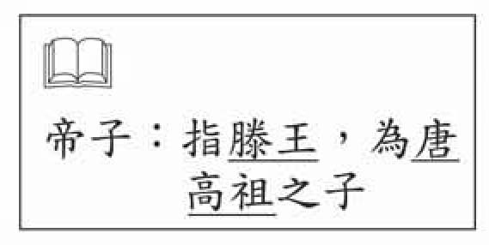
（Ｄ）22. 王勃 滕王閣：「閒雲潭影日悠悠，物換星移幾度秋。閣中帝子今何在？檻外長江空自流。」詩句中抒發了下列哪一種感慨？
(A)相思悠悠，度日如年
(B)年華老去，一事無成
(C)壯志未酬，生活潦倒
(D)景物依舊，人事全非。
（Ｃ）23. 「到過世界各地的人，可能還是胸懷窄小，過著執迷不悟的生活，就像有些人，儘管利用雷射高科技治療眼睛的近視、斜視，卻一直忽略了他的『短視』一樣。」這段話旨在說明什麼道理？
(A)科技進步的速度，永遠追不上疾病變化的速度
(B)資訊的發達，交通的便利，縮短人與人的距離
(C)有宏觀的視野，才能體會天有多高。海有多深
(D)旅遊時若走馬看花，就不能深入了解風土民情。
（Ｄ）24.下列各句，何者文字使用最為精簡？
(A) 電影「魔戒」甫才一上片，影迷隨即爭相走告，因而場場爆滿
(B) 美國九一一事件後，全美各地沒有一處無不是籠罩在恐懼之中
(C) 媒體將偷拍光碟流入到市面，侵犯個人隱私，我們該加以抵制
(D) 政治人物和偶像歌手一同上臺獻唱，將跨年演唱會帶入最高潮。
（Ｃ）25. 下列「 」中疊字的使用，何者最恰當？
(A) 秋意一染上山頭，樹上的紅葉便 「渺渺」的落下
(B)門口一傳來「噹噹」的笑聲，就知道媽媽回來了
(C) 「叢叢」蘆荻布滿江畔，在寒風中不住的向行船招搖
(D) 天未亮，大家就已聚在山頂，等待旭日「皚皚」上升。
（Ｂ）26. 下列句意的說明，何者最為正確？
(A) 康德：「誠實比一切的智謀都更好。」──誠實的人絕不會吹噓自己
(B) 莎士比亞：「只有『貧窮』是不勞而獲的東西。」──懶惰招致匱乏
(C) 亞里斯多德：「羽毛相同的鳥總會聚在一起。」──朋友是不可或缺的
(D) 雪萊：「我們愈是學習，愈發覺自己的貧乏。」──逆境增加人的能力。
（Ｂ）27. 下列文句「 」中的詞語，何者使用最恰當？
(A) 經過多年的努力，筠筠終於「興會淋漓」，如願考進研究所
(B) 參觀歷史博物館時，清源「如數家珍」的介紹所有展覽品
(C) 醉白喜歡旅遊，藉此蒐集了許多「八面玲瓏」的奇珍古玩
(D) 小蕾「金玉良言」的語文能力，總讓她能輕易地獲得佳績。
（Ｄ）28. 下列文句，何者用字完全正確？
(A)要有偉大的成就，先要有遠大的報負
(B)唯有建設性的見議，才是具體可行的
(C)若是一昧要求完美，反而會勢得其反
(D)新建的大樓通常裝潢華麗，設備新穎。
（Ｄ）29. 胡適說：「爭自由的唯一理由是：『異乎我者未必即非，而同乎我者未必即是；今日眾人之所是未必即是，而眾人之所非未必真非。』爭自由的唯一理由，換句話說，就是期望大家能容忍異己的意見。凡不承認異己者自由的人，就不配爭自由，就不配談自由。」下列敘述，何者與這段話的意思最相近？
(A) 自由是要靠自己去爭取的，而不是被賜予的柬西
(B) 個人的自由必須有所限制，不得因為自己而妨礙他人
(C) 每個人都擁有自由去遵循自己的喜好，尋找自己的道路
(D) 即使不同意他人的說法，也要尊重他人表達意見的自由。
（Ａ）30. 阿輝從網路下載一首五言律詩，在排版時不小心把中間四句打亂了，只知首末兩聯各是「沙岸殘春雨，茅簷古鎮官」、「惜無陶 謝手，盡日破憂端」。下列是阿輝排列的四種組合，依律詩的相關常識，哪一種組合正確？
(A) 一時花帶淚，萬里客憑欄。日晚薔薇重，樓高燕子寒
(B) 樓高燕子寒，一時花帶淚。日晚薔薇重，萬里客憑欄
(C) 日晚薔薇重，萬里客憑欄。一時花帶淚，樓高燕子寒
(D) 萬里客憑欄，一時花帶淚。樓高燕子寒，日晚薔薇重。
（Ａ）31. 許偉是個下棋高手，但今年他的表現不算好，得勝率只有五成多一點，就他的棋力與威望而言，這個成績算是很差的。許偉的勁敵黃宇說：「許偉弈棋每到終盤時，棋勢往往後勁不足，而給對手可乘之機。」根據本文，下列敘述何者正確？
(A)許偉今年的勝場多過敗場
(B)許偉在棋賽中經常敗給黃宇
(C)許偉常常因體力不濟而落敗
(D)許偉常在棋局之初就掌握勝算。
（Ｃ）32. 「有句俗語：『讀死書，死讀書，讀書死。』這是挖苦書呆子的話。不錯，讀書是要活讀，但是不下死功夫的話，怎麼也活不了的。」以上這段話，作者強調的是下列何種讀書態度？
(A)讀書達忘我境界，才能活用文字
(B)讀書要多背多記，才能左右逢源
(C)讀書求學，心思要活，功夫要死
(D)讀書應了悟字外之義，融會貫通。
（Ｃ）33. 若有人問：「尊師是否仍執教於貴校？」下列應答何者最恰當？
(A)唉！愚師已於去年因病過世
(B)是的，令師依然在本校授業
(C)不，敝業師已轉至他校任教
(D)先師已屆齡退休，返鄉養老。
（Ａ）34. 蓉蓉到盈盈家作客，參觀她的書房後，有感而發，送給她以下這首詩：根據本詩，可推知下列何者最適合用來形容盈盈？
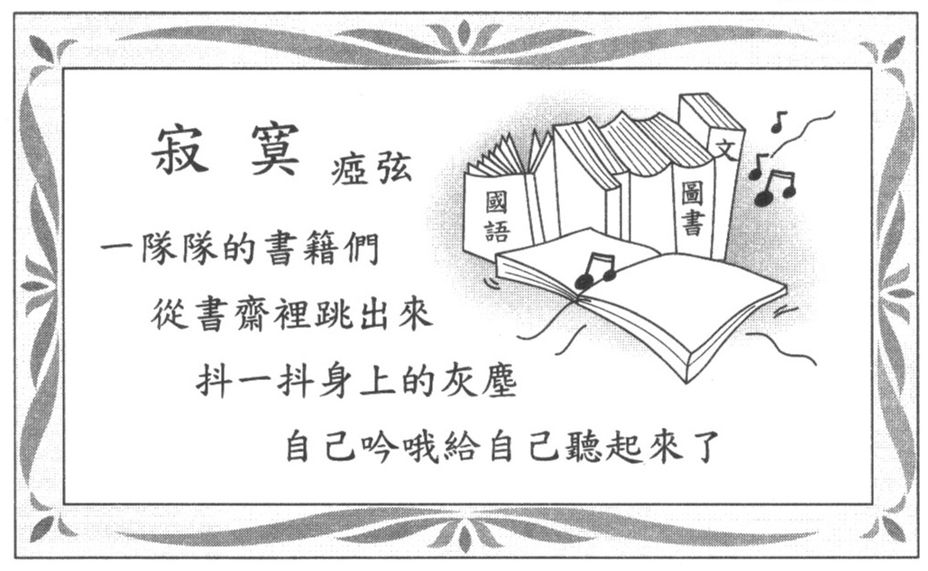
(A)汗牛充棟，東之高閣
(B)兩腳書櫥，腹笥便便
(C)學富五車，溫故知新
(D)勤能補拙，學以致用。

二、題組：（35～48題）
■ 請閱讀以下詩文，並回答35～36題：
為人在世莫嗜懶，
嗜懶之人才智短，
臨老噬臍悲已晚。
士而懶，終身布衣不能換；
農而懶，食不充腸衣不暖；
工而懶，積聚萬貫成星散，
又不見，人生天地惟在勤，
原勤之本在乎心。
若要自強而不息，
先須抖擻己精神。
──胡澹菴輯繪圖解人頤．勤懶歌
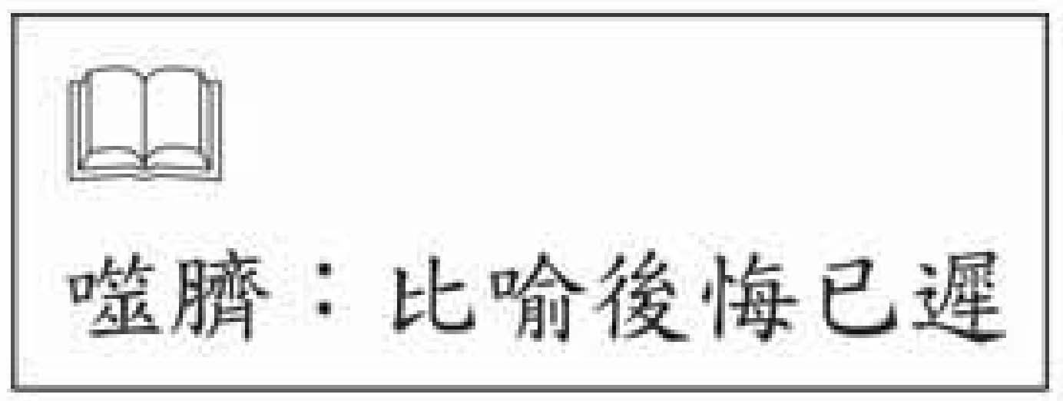
（Ｂ）35. 下列敘述，何者與本詩的主旨最接近？
(A) 懶惰使靈魂虛弱，勤勞讓思緒靈敏
(B) 一生之計在於勤，勤勉立身全由己
(C) 一分辛勞一分財，唯有勤勞能致富
(D) 人生最困難的事，莫過於戰勝惰性。
（Ｃ）36. 本詩中「臨老噬臍悲已晚」的諷勸意味，與下列何者相同？
(A)往者不可見，來者猶可追
(B)欲窮千里目，更上一層樓
(C)花有重開日，人無再少年
(D)生年不滿百，常懷千歲憂。
■ 請閱讀以下短文，並回答37～39題：
你能想像有上百萬的小生物居住在山澗旁嗎？
如果你能長到像巨人一樣高大，然後低下頭俯視那條曲曲折折的小溪，你就會明白，那山澗是一條生命之河。
我就是那個巨人。仗著區區兩尺之軀，我像個小巨人般蹲踞在溪畔，仔細研究涓滴溪水流到低窪地方時迴旋而成的小池沼。青蛙在裡頭下了蛋，小小的黑點散布在膠狀的水晶球裡，正等待時機到來，咬破球兒投入溪水的懷抱。
岩鰷魚不時跳出水面捕捉在溪流之間飛舞的麝香蟲。麝香蟲的味道實在很迷人，當你抓一隻放在手裡，你就能聞到一股濃郁的氣味從手中散發出來。
──改寫自少年小樹之歌
（Ｂ）37. 「岩鰷魚」的「鰷」是一個形聲字，形符是「魚」，表示它是屬於魚類；聲符是「條」，表示此字讀做「條」。依照字形排列，屬於左形右聲。下列各形聲字皆出自本文，何者說明正確？
(A)「聞」是屬於外形內聲的形聲字
(B)「河」是屬於左形右聲的形聲字
(C)「俯」的形符是「府」，聲符是「人」
(D)「麝」的讀音同「設」，「射」是形符。
（Ｄ）38. 「我像個小巨人般蹲踞在溪畔，仔細研究涓滴溪水流到低窪地方時迴旋而成的小池沼。」句中的「迴旋」代換為下列何者後，意思不變？
(A)迴避 (B)迴盪 (C)漩渦 (D)旋繞。
（Ｃ）39. 本文運用許多動態描寫，使人讀來充分感受到大自然的生命力。下列何者最能展現生命繁衍的期盼與喜悅？
(A) 低下頭俯視那條曲曲折折的小溪，你就會明白，那山澗是一條生命之河
(B) 我像個小巨人般蹲踞在溪畔，仔細研究涓滴溪水流到低窪地方時迴旋而成的小池沼
(C) 小小的黑點散布在膠狀的水晶球裡，正等待時機到來，咬破球兒投入溪水的懷抱
(D) 岩鰷魚不時跳出水面捕捉在溪流之間飛舞的麝香蟲。

■ 下列這首詩，是描寫張良雇用大力士刺殺秦始皇，之後遇到一位老人而獲贈兵書的故事。請閱讀此詩並回答40～41題：
亡國已三年，可恨那韓公子
幾時，才找到狙擊的力士？
百二斤重的大椎劈空一揮
也不到這暴君的冕頂
博浪沙，天色還未明
橋上正候著那褐衣的老人
鞋踢在橋下，兵書揣在懷裡
說星羅一天，棋布滿地
這一局陰幢幢的長夜一過
贏家的棋變輸家的棋
──余光中刺秦王
（Ｂ）40. 詩中「百二斤重的大椎劈空一揮／也不到這暴君的冕頂」這兩句代表狙擊行動的發展如何？
(A)已然成功 (B)功敗垂成
(C)中途放棄 (D)積極部署中。
（Ｃ）41. 「這一局陰幢幢的長夜一過／贏家的棋變輸家的棋」句中的贏家指的是誰？
(A)韓公子 (B)大力士 (C)秦王 (D)老人。
■ 請閱讀以下短文，並回答42～43題：
我還記得那些夏天的晚上，啊！那必然是我生命中最美的一段記憶。星星、螢火蟲、隔壁小孩的笑鬧……園中的小路成了一個島，四周是南瓜的浪潮。風來的時候，南瓜葉如浪般翻滾，交頭接耳地傳遞它們的祕密。即使在無風的時候，葉子也驕傲地揚著頭，若有若無地擺動。颱風天的午後，我們坐在走廊裡。院子漲滿了水，那更像一片長滿了挺立的荷葉的池塘。
（Ａ）42. 這段文字描寫了許多景物，其中最主要是在描寫什麼？
(A)院子裡遍布著搖曳生姿的瓜葉
(B)花園裡的池塘長滿挺立的荷葉
(C)布滿星星、螢火蟲的夏夜景致
(D)颱風來襲，院子裡淹水的情景。
（Ｄ）43. 這段文字所描寫的季節，與下列哪一組詩句相同？
(A)鴻飛冥冥日月白，青楓葉赤天雨霜
(B)畫閣朱樓盡相望，紅桃綠柳垂簷向
(C)不知十月江寒重，徒覺三更布被輕
(D)清暑簾開散異香，恩深咫尺對龍章。
■請閱讀以下短文，並回答44～46題。
楊生養一狗，甚愛憐之，行止與俱。生因暗行，墮於空井中，狗呻吟徹曉。有人經過，怪此狗向井號，往視，見生。生曰：「君可出我，當有厚報。」人曰：「以此狗見與，便當相出。」生曰：「此狗不得相與。餘即無惜。」人曰：「若爾，便不相出。」狗遂低頭目井。生如其意，乃與路人云：「以狗相與。」人即出之，繫之而去。卻後五日，狗夜走歸。
（Ｂ）44. 「有人經過，怪此狗向井號。」句中「怪」字的字義，應是下列何者？
(A)責難 (B)驚訝 (C)非常 (D)妖魔。
（Ａ）45. 「狗遂低頭目井。生知其意」，句中「其意」的意思應是下列何者？
(A)示意楊生答應此人要求無妨
(B)請求楊生千萬不要將牠給人
(C)感謝楊生多年來辛苦的照顧
(D)表明信任楊生做的一切決定。
（Ｄ）46. 下列各書中，何者最有可能收錄本文？
(A)寵物食品介紹 (B)生物百眾圖鑑
(C)愛犬飼養手冊 (D)動物寰宇搜奇。
■ 請閱讀以下短文，並回答47～48題：
美國 史丹佛大學的研究人員曾發表一篇論文，發現輕觸草木的枝幹會激發某些特殊基因，使含鈣的蛋白質產量增加，改變植物的生長形態。這個發現引起英國 愛丁堡大學一群植物學家的興趣。他們把剛長出新芽的煙草分成兩組，都栽培在溫室中以便觀察，並控制其他變因。不同的是，一組持續不斷受到風的吹拂。另一組則任它們自然生長。
研究人員將水母的基因。分別注射到兩組煙草身上。假如煙草體內增加鈣的含量，則水母的基因就會使它們發出藍色的光。實驗的結果，在風中搖曳的煙草形成一片藍。
那麼，鈣的作用是什麼呢？愛丁堡的研究者認為鈣雖非植物本身所需的養分，但鈣質的增加可能使植物體內的生長細胞之細胞壁加厚，因而使整株植物的結構定位，就不會萎萎縮縮地長不大了。
──改寫自曾志朗用心動腦話科學
（Ｄ）47. 根據這篇文章的描述，在英國植物學家的實驗過程中，什麼是影響煙草生長形態最主要的變因？
(A)人的觸摸
(B)溫室環境
(C)水母基因
(D)風的吹拂。
（Ｃ）48.根據本文，下列敘述何者正確？
(A) 溫室的草木經不起強風的考驗，會萎萎縮縮地長不大
(B) 植物體內含鈣量的增加，是促進植物生長的主要因素
(C) 鈣質增加會使生長細胞的細胞壁增厚，植物長得更好
(D) 水母基因會刺激植物生產含鈣的蛋白質，發出藍色光。

